#### Gerő Péter: Eszköz a módszerhez – módszer az eszközhöz[1]

*A konferenciára való jelentkezéskor leadott kivonat:*

*Az „élethelyzethez igazított tanulás” (Life Tailored Learning) a választható gyakorlati módszertanok egyike, amelynek tárgya a felnőttkori tanulás. Módszerek és előírások sorozata (gyakorlati sorvezető) a tudáselsajátítás, a tudásközvetítés tervezéséhez, szervezéséhez, végrehajtásához, értékeléséhez és szabályozásához. Lépésről lépésre tárgyalja a tanulási folyamatot a tanulási szükséglet felmérésétől és a belépési feltételek teljesülésének mérésétől kezdve a szakanyag létrehozásán, a tananyag moduláris kialakításán és a tanuló, a tanár, konzulens, tutor, mentor szerepén át a záró mérésig (vizsgáig).*

*A módszertan első tankönyve (Gerő Péter: Az élethelyzethez igazított tanulás, Zrínyi Miklós Nemzetvédelmi Egyetem Felnőttképzési és Távoktatási Központ, Budapest, 2008; ISBN: 978-963-7060-54-0) a módszertan szerinti moduláris tananyagok létrehozásához és egyéni, önálló felhasználásához a Moodle-t javasolja.*

*Azóta a Moodle által nyújtott lehetőségek sokat fejlődtek. Az élethelyzethez igazított tanulás egykori tankönyve 2025-re tervezett új kiadásában ez a fejezet is megújul. A szerző ezt a tervet ismerteti – és bekapcsolódási lehetőséget ajánl.*

Több mint harminc éve, hogy megismertem egy angol tananyagot, pontosabban: egy csomagot[2], amely a felnőtt tanuló kötetlen és önálló tanulását segítette. A témája az volt, hogy egy felsőoktatási intézményben hogyan lehet bevezetni a kötetlen és önálló tanulást. A Fővárosi Oktatástechnológiai Központ hazai használatra is adaptálta.

A csomag munkafüzeteket is tartalmaz, amelyek sorraveszik a kötetlen és önálló tanulás bevezetésének egyes lépéseit. Az egyik fejezet például a tanulói igények felméréséről szól és van egy kitöltendő keret, hogy „Az intézmény az információkérésre és a leendő tanulókra vonatkozó adatok nyilvántartását és hasznosítását a következő módokon végezhetné jobban”. Másik fejezet arról szól, hogy hogyan használják a tanulók a tananyagokat: van itt egy keret többféle kérdéssel, például: „Szándékában van az intézménynek oktatási anyagokat vásárolni és készletezni, hogy azokat eladja a hallgatóknak?” A legvégén pedig szinte már csak ki kellene vágni ezeket a kitöltött kereteket és dossziéba kellene fűzni őket, hogy készen legyen a kötetlen és önálló tanulás bevezetésének az adott intézményre vonatkozó terve.

Mire tehát valaki végigtanulja az egészet, létre is jön az eredmény, amelyért végigtanulta.

Le voltam ettől nyűgözve – és sok tekintetben az angolszász oktatási rendszertől is: a tanuló-központúságától, rugalmasságától, inkluzivitásától. Ugyanakkor olyan érzésem is volt, hogy az már a ló túlsó oldala: van némi igazság azokban a legendákban, hogy ott leérettségizhet valaki anélkül, hogy két számot össze tudna szorozni, vagy hogy tudná, hogy hogy hány kontinens van a Földön.

 Nagy elhatározás született meg bennem: elhatároztam, hogy létrehozok egy módszertant, amely olyan tanulóközpontú, inkluzív és rugalmas, mint az angolszász rendszerek; de annyira tervezhető, nyomonkövethető, ellenőrizhető, mint a legszigorúbb porosz rendszer. Ez lett az élethelyzethez igazított tanulás, amely tananyagok és tanulási folyamatok kifejlesztésének a módszertana, mentálisan ép felnőtt tanulók számára. Ennek a módszertannak amelynek tankönyve[3] jelent meg, amelyből doktoráltam, amelyet hét egyetemi karon tanítottam (két karon az oktatóknak), és amelynek már két egyetemen volt kutatócsoportja.

 9 éve 3 tanítványból lett munkatárssal vettem részt a MoodleMoot-on.

Az egész akkor torpant meg, amikor életbelépett az a jogszabály, amely nyugdíjas-életkoromra tekintettel gyakorlatilag kizárt az állami felsőoktatásból.

Azóta sem tétlenkedem: ismeretterjesztő jellegű rádióműsor- és podcast-sorozatot hoztam létre „Szia, Tanár Úr!” névvel –

 de nem mondtam le az élethelyzethez igazított tanulás módszertanához kötődő ambícióimról.

A tankönyvnek egyébként az egyik fejezete a technikai megvalósításról szól, mégpedig a Moodle segítségével. Bevallom: ez a könyv leggyengébb fejezete – részben, mert másfél évtizeddel ezelőtti, részben pedig azért, mert pontosan azt nem tudtam megvalósítani, amit a legjobban szerettem volna: az egyéni tanulási útvonalak beállításait. (Pedig még Debrecenbe is ellátogattam nem is egyszer, hogy a Papp Gyula – Vágvölgyi Csaba ikerpárral találkozzak: nagy segítséget kaptam tőlük és nem őrajtuk múlt, hogy ezt nem tudtam jobban felhasználni.)

Elindult tehát egy ígéretes fejlesztés, de technikai nehézségekbe ütköztünk és a szervezeti környezet is barátságtalanná vált. Ezért a visszahúzódás helyett az előrefelé menekülést választom. Nem utolsósorban a mesterséges intelligencia lehetőségeit meglátva, arra gondoltam, hogy itt az ideje elkészíteni az élethelyzethez igazított tanulás tankönyvének az új kiadását – de nem könyvként és még csak nem is munkafüzetként, hanem automatikus sorvezetőként, automatikus tananyagkészítési segédletként.

Most pedig azért jöttem el erre a konferenciára, mert olyan kapcsolatokat keresek, akik ebben szívesen közreműködnének – akár csak annyiban, hogy egyes megírt részletek első olvasóiként véleményt mondanak. Hogy aztán ebből egy egységes eredmény lesz vagy külön is hozzáférhető részek eltérő szerzők által írt csomagja: ez a jövő zenéje.

Ez volt a bevezetés, és most elmondom, hogy miről szól az élethelyzethez igazított tanulás módszertana. Látszani fog, hogy összeillik a Moodle gondolkodásmódjával. A Moodle az élethelyzethez igazított tanulás módszertana szerinti tananyag- és tanulástervezés remek eszköze lehet – a Moodle számára pedig beláthatatlan előnnyel járhat egy eljárás-készlet, amely az eredményt garantálni tudó tananyag- és tanulás-tervezést segíti.

 A módszertan elméleti részleteivel nem fárasztom a jelenlévőket; a <https://geropeter.hu/a-dolgozoszobamban/elethelyzethez-igazitott-tanulas/> oldalon ott van „A módszertan első tankönyve” néven a tankönyv, továbbá a módszertanról szóló doktori értekezésem is.

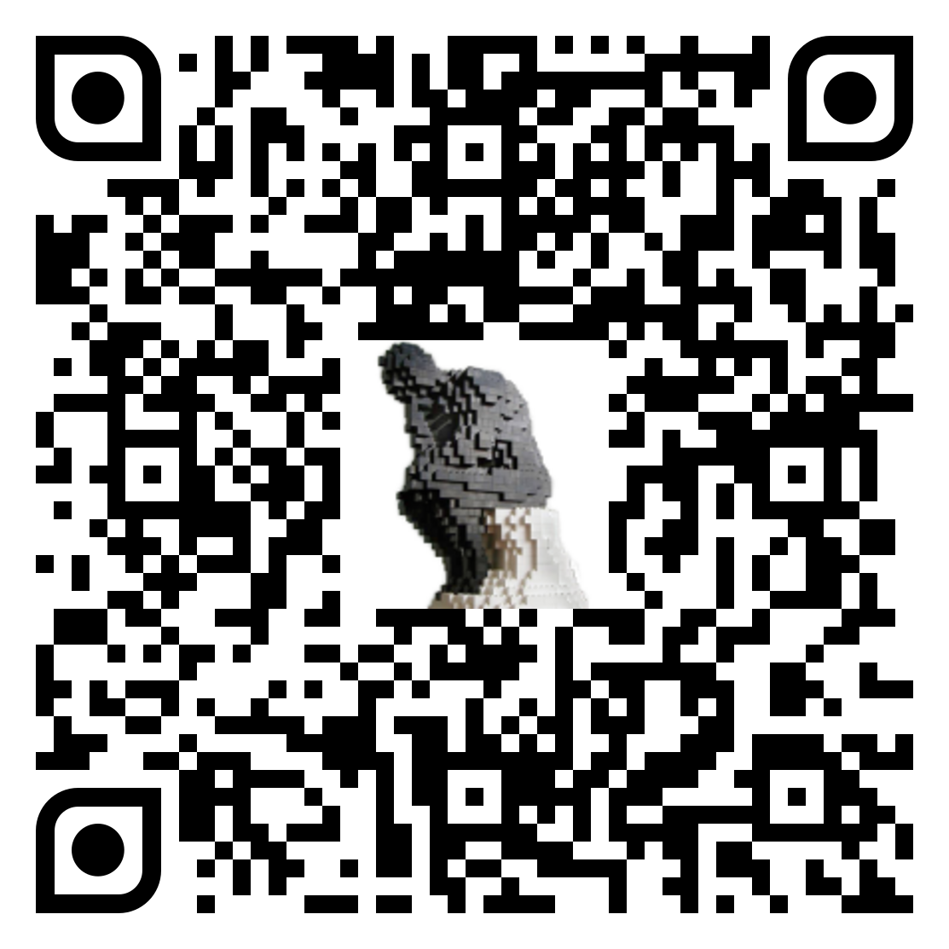

A QR-kód közepén Andrew Lipson alkotása látható: ő brit matematikus, akinek a hobbija az, hogy Legóból megépít híres szobrokat. Az engedélyével használom a Lego-Gondolkodót az élethelyzethez igazított tanulás logójaként. Az egyszerű és szabványos elemekből felépülő gondolkodó, azt hiszem, jól illusztrálja az élethelyzethez igazított tanulás jellegét.

A tananyagkészítésnek a módszertan szerinti szakaszai ezekután aligha okoznak meglepetést.

 Az egész a tanulási cél mérhető kitűzésével kezdődik, ami persze azt is jelenti,

 hogy meg kell mondani a mérés módját. Vagyis azt kell rögtön kezdetben kialakítani, hogy milyen mérésen kell megfelelnie annak, akire azt mondjuk, hogy a tanulást sikeresen befejezte. Ugyanilyen módon azt is meg kell előre mondani, hogy

 milyen feltételeknek kell megfelelni ahhoz, hogy valaki megkezdje az adott tanulást: ebbe egyes szükséges előismeretek is beletartozhatnak és sok más is –

 és ehhez is hozzátartozik a mérés módja.

Az egésznek ugyanaz a logikája, mint a GPS-nek: először is mondjuk meg, hogy hová igyekszünk és hogy most hol vagyunk.

 A kettő közti különbséget kell áthidalni.

 Erre különféle útvonal-lehetőségeket határozhatunk meg és ezek között váltani is lehet, vagy ha eltértünk, akkor új útvonalat is ki lehet találni – de az, hogy hová akarunk eljutni, nem változhat.

Közben állandóan figyelni kell, hogy a megfelelő utak valamelyikén haladunk-e. Ennek megfelelően a teljes út kisebb, külön is ellenőrizhető szakaszokra van bontva. Ha ezeket az adott sorrendben teljesítjük, akkor végül az eredetileg kitűzött célhoz jutunk.

Más kérdés, hogy hogyan haladunk. Az élethelyzethez igazított tanulás módszertanának egyik alapvető különlegessége, hogy különválasztja a tanulási tartalmat a tanulás módjától. Hadd illusztráljam egy példával. Nincs az a gépjárművezetés-oktató, aki eldöntheti, hogy melyik KRESZ-táblát tanítja és melyiket nem; de nincs az a közlekedési szakértő, aki előre meg tudja mondani, hogy adott tanulóval adott helyzetben mit hogyan lehet a legjobban megértetni. Tehát a tanulási tartalom az adott szakterületre vonatkozó szakmai kérdés, amelyben a tanárnak nemigen van döntési lehetősége. A tanulássegítés módja viszont pedagógus-szakmai, didaktikai kérdés, amely sokféle lehet és rengeteg mindentől függ: még az adott tanuló adott helyzetétől is. A mai magyarországi nagy oktatási viták egyike, a tanár szakmai szabadságának a kérdése is jórészt attól ilyen heves vita, hogy ezt a kettőt összemossák. Nyilvánvaló, hogy a tanulási tartalom az adott szakterületre vonatkozó szakmai kérdés: a földrajztanár nem döntheti el, hogy tanítja-e Európa hegy- és vízrajzát, mert ez a tanterv kötelező része; az irodalomtanár nem buktathatja meg azt, aki nem ismeri Szendrey Júlia költői és műfordítói tevékenységét, mert az meg nem a tanterv kötelező része. De egy másik szakma, a pedagógus-szakma kérdése az, hogy Pistikét a hatodik bében megróni kell-e, ha most lemaradt vagy biztatni vagy éppen békénhagyni, mert valami hiányzása miatt maradt le és majd behozza magát – ezt az ottani tanáron kívül más sem felismerni, sem megoldani nem tudja. A tanár szakmai szabadsága tehát pedagógus-szakmai szabadságot jelent és nem arra vonatkozik, hogy „mit”, hanem arra, hogy „hogyan”.

Az élethelyzethez igazított tanulás módszertana elsőként a tanulási tartalmat határozza meg, majd utána, külön tervezési folyamatban alakítja ki az adott tartalomhoz tartozó lehetséges, akár többféle útvonalakat és módszereket.

A tanulási tartalom a tanulás elvárt céljához tartozó ismeretek, készségek, hozzáértések és a beiratkozótól elvárható ismeretek, készségek, hozzáértések különbsége! Mi lenne más? Ami ennél kevesebb, az nem elég, ami ennél több, az felesleges!

Az élethelyzethez igazított tanulás módszertana a cél eléréséhez szükséges tartalomban nem enged eltérést, az útvonalakban és a tanulás-segítés tevékenységeiben a lehető legrugalmasabb.

Hogyan jelenik meg mindez az elképzelt automatikus tananyagkészítési sorvezetőben?

Úgy, hogy addig nem enged továbblépni, nem engedi a következő munkafázist elkezdeni, amíg a korábbi be nem fejeződött.

Hadd szemléltessem ezt egyetlen munkafázis, a záró, befejező mérések kapcsán.

Tegyük fel, hogy kitűztük a tanulási célt. Most az a következő lépés, hogy hogyan mérjük ennek az elérését: milyen mérésen kell megfelelnie annak, aki a záróbizonyítványt megkapja. Ennek a mérésnek olyannak kell lennie, mint a nyelvvizsgának: ha valaki akár „az utcáról érkezve” elvégzi, akkor meg kell kapnia az elismerő bizonyítványt, illetve az adott tanulási szakasz alóli felmentést.

 Annak, hogy az adott tananyagot, képzést a záró feltétel szempontjából megfelelőnek minősítsünk, például ilyen feltételei lehetnek:

* A tananyag, a képzés tartalmaz-e mérhető záró feltételeket? Kiderül-e a tananyagból, a képzésből, hogy a tanulónak pontosan mit, hogyan, milyen körülmények között, milyen feltételekkel kell tennie, bemutatnia, igazolnia, hogy bizonyítsa a tanulási cél elérését? Tudhatja-e pontosan a tanuló, hogy mire kell felkészülnie a tanulás során?
* Mindent mér-e, ami a tanulási cél elérésének bizonyításához kell? Ha pontról pontra végignézzük a tanulási cél(oka)t: mondhatjuk-e teljes felelősséggel, hogy aki a záró feltételeket teljesíti, az a tanulási cél(oka)t elérte? Ha valaki a tananyag, illetve a képzés igénybevétele nélkül teljesíti a záró feltételeket, tekinthető-e úgy, hogy a tanulási célokat elérte (adható-e neki felmentés a tananyag elsajátítása, illetve a képzés elvégzése alól)?
* Nem mér-e olyasmit, ami nem szükséges a tanulási cél elérésének bizonyításához? Nincs-e olyan is a záró feltételek (vagy a teljesülésük elvárt módja, körülményei, sebessége vagy más feltételei és jellemzői között), amely nem szükségszerű jellemzője a tanulási célként kitűzött kompetenciának vagy kompetencia-bővülésnek?

Ha a tananyagfejlesztő ezt az elképzelt automatikus sorvezetőt használja, akkor a mesterséges intelligencia nagyon sok segítséget adhat a szakmai forrásokkal, előírásokkal, szabványokkal, szabályokkal való összevetés során. Végül azonban a fejlesztőnek ezekben a kérdésekben felelősen nyilatkoznia kell.

Ez tehát a feltétele annak, hogy egy tananyagot, képzést az élethelyzethez igazított tanulás módszertana szerint megfelelőnek, elfogadhatónak minősítsünk. Az automatikus sorvezetőben pedig ez a továbblépés feltétele.

 Megfogalmazhatunk azonban kiválósági feltételeket is. Például:

* Tartalmaz-e a tananyag, a képzés a záró feltételekhez mérési módszereket? Ezek a mérési módszerek bizonyíthatóan tárgyszerűek, érvényesek és megbízhatóak (objektívek, validak és reliábilisek)?
* Ha igen: a záró mérési módszerek figyelembe veszik-e a célcsoport sajátosságait?
* Ha igen: ezeket alkalmazhatja-e maga a tanuló annak mérésére, hogy elérte-e a tanulási célt? (Vagy: tanulók alkalmazhatják-e egymással kapcsolatban?)
* A mérés eredményeit közvetlenül lehet-e értékelésre használni?
* A mérés eredményeit lehet-e a tanulási folyamat elemzésére használni?

Ezek nélkül is tovább lehet lépni, de a teljesítésük kis jelzése a minősítés fontos szempontja lehet.

A lényeg: előre kijelölt lépéseken haladunk végig és a folyamat végére garantálhatóan kialakul az a tananyag és az a tanulássegítő eseménysorozat, amely a tanulót az előre kitűzött eredményig viszi el.

Ennek a kidolgozásával, azt remélem, egyben a Moodle rendszeren belül olyan eljárások, sémák, másolható minták jönnek létre, amelyek segítségével a megfelelés vagy akár a kiválóság feltételeit bizonyíthatóan teljesítő tanulási folyamatok tervezhetők. Ezzel a Moodle olyan tananyagfejlesztői kör számára is kézreálló eszközzé válik, akik bármi okból nem akarnak vagy nem tudnak elmélyedni a beállítások logikai játékában. A másik oldalról pedig azok a szakemberek is módszertanilag jó, minősíthető tananyagokat tudnak készíteni, akik a pedagógia rejtelmeiben nem tudnak vagy nem akarnak elmélyedni.

Kérem a jelenlévők bizalmát: amit itt most vázlatosan elmondtam, az valójában nagyon részletesen kidolgozott folyamat – bár nyilvánvalóan aktualizálásra szorul.

A Milton Friedman Egyetemen (az andragógia szakhoz kötődve) most ősszel műhelyfoglalkozás-sorozat, a tavaszi félévben – a tervek szerint – új tantárgy foglalkozik a tananyagfejlesztéssel. Ezzel párhuzamosan tervezem az élethelyzethez igazított tanulás módszertana tankönyvének aktualizálását és – ahogyan mondtam – automatikus tananyagfejlesztési sorvezetővé alakítását.

 Akik a mellékelt QR-kódra kattintanak, bejelentkezhetnek egy VIP-körbe, amelynek tagjaival a fogalmazványokat, féligkész részeket is meg fogom osztani, a hozzászólás lehetőségével, de a hozzászólás kötelezettsége nélkül. Akik a végső változatba bekerülő érdemi hozzájárulást adnak, azokra alkotó közreműködőkként hivatkozni fogok. Nem vagyok féltékeny: olyan is volt már, hogy könyvírásra való szerződést adtam vissza, mert találtam olyan szakértőt, aki jobban meg tudta írni: itt is el tudom képzelni, hogy egyes fejezeteknek másvalaki jobb szerzője volna, mint én; vagy valaki szakszerűbben végezné egyes funkciók automatizálását. Meglátjuk.

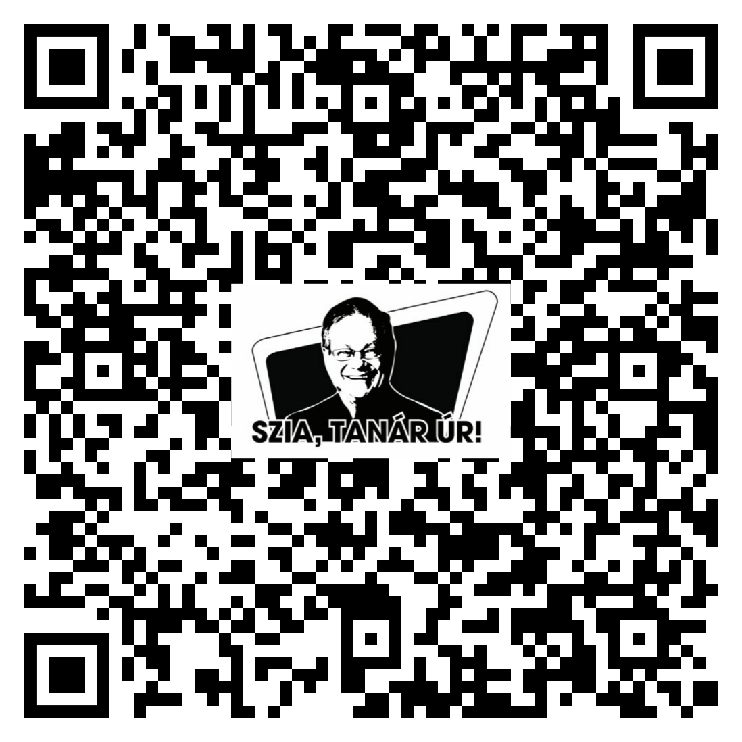

Kedves Kollégák! A konferencia más előadásai eredményekről szólnak. Ez az előadás egy elképzelt eredményről szólt és arról, hogy kérem, aki részt akar venni a folyamatban, vagy akár csak értő módon figyelemmel akarja kísérni, jelentkezzen be a <https://forms.gle/jSL7FBm6uoChtXgR6> linken „Szia, Tanár Úr!” VIP-csoportba.

1. Rövidített változatban elhangzott: a MoodleMoot Konferencia „A” szekciójában, Veszprémben, 2024. július 2-án- A  jelek az „Eszköz a módszerhez – módszer a z eszközhöz” bemutatóban való diakép-váltást mutatják.
2. A kötetlen tanulás indítása felsőoktatási intézményekben: eredetileg a Developing Good Practice in Open Learning sorozat része a brit Department of Employment Training Agency gondozásában; a magyar fordítása és adaptációja a Fővárosi Oktatástechnológiai Központ közreműködésével készült.1994-ban. Szerkesztők: Gerő Péter, Gulyás Jenő István.
3. Gerő Péter: Az élethelyzethez igazított tanulás, Zrínyi Miklós Nemzetvédelmi Egyetem Felnőttképzési és Távoktatási Központ, Budapest, 2008; ISBN: 978-963-7060-54-0